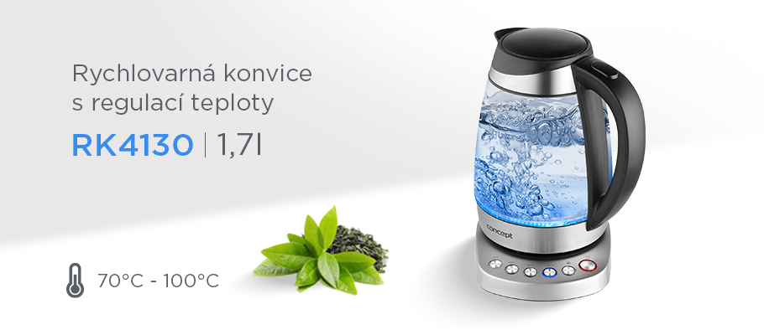
Skleněná rychlovarná konvice s regulací teploty 1,7 l Concept RK4130

Regulace teploty
Borosilikátové sklo
Kvalitní zpracování
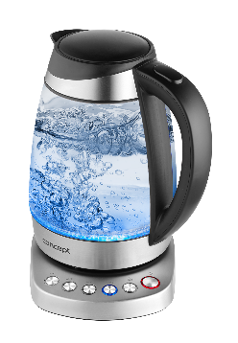

Rozzáří vaši kuchyň
Hledáte konvici, která rozzáří vaši kuchyň? RK4130 je skvělou volbou. Příjemné modré podsvícení během provozu ji přidávají na atraktivitě a řada moderních funkcí včetně regulace teploty a kvalitní zpracování jí vnášejí punc dokonalosti.

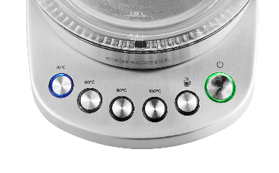
Regulace teploty
Díky regulaci teploty připravíte vodu přesně na míru vašeho oblíbeného nápoje. Stačí jen nastavit tu správnou teplotu v rozmezí od 70 do 100 °C. Praktická je také funkce Keep Warm, která dokáže udržet teplotu vody a ocení ji především milovníci čaje při jeho louhování.
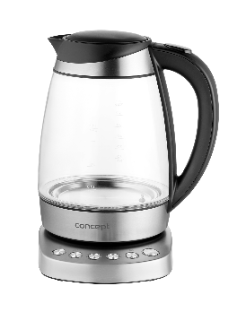
Borosilikátové sklo
Rychlovarná konvice Concept RK4130 je vyrobena z kvalitního, tvrzeného a zdravotně nezávadného borosilikátového skla, které je odolné vůči vysokým teplotám a proti skvrnám. Výhodou je delší životnost a snadná údržba konvice.

Značkový konektor STRIX
Konvice RK4130 je osazena konektorem britské značky STRIX, který je zárukou vysoké kvality a díky kvalitě použitých materiálů prodlužuje životnost spotřebiče.
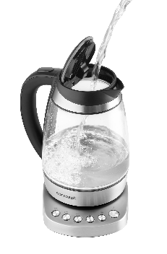

Jednoduchá obsluha a údržba
Konvice je opatřena širokým hrdlem pro snadné nalévání vody do šálků. Jednoduše ji otevřete stiskem jednoho tlačítka. Díky skrytým topným tělesům a jemnému vyjímatelnému filtru proti vodnímu kameni se vám bude konvice jednoduše udržovat.
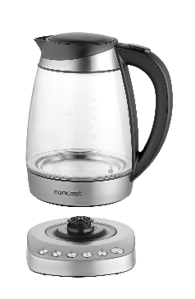

Bezpečnost na prvním místě
Konvice je opatřena dvojnásobným bezpečnostním systémem. Automaticky se vypne po dosažení bodu varu a je vybavena ochranou proti přehřátí při zapnutí bez vody.

Technické parametry:
Objem: 1,7 l (příprava až 7 šálků)
Volba teplot: 70, 80, 90 a 100 ̊C
Funkce udržení teploty Keep Warm
LED podsvícení
Zvuková signalizace při dosažení požadované teploty
Kvalitní značkový konektor STRIX
Materiál: borosilikátové sklo/nerez
Přehledný vodoznak
Tlačítko pro otevírání víka
Světelná kontrolka provozu
Vyjímatelný filtr proti usazeninám
Dvojnásobná bezpečnostní pojistka (vypne po dosažení bodu varu, ochrana proti zapnutí bez vody)
Příkon: 2200 W

